113學年度教育部補助直轄市及縣(市)政府辦理藝術及美感深耕計畫-
科技美學教師精進與實踐計畫

- 計畫依據
教育部補助直轄市及縣(市)政府辦理藝術與美感深耕計畫之美感教育計畫(提升教育工作者美感知能)項下方案， 以桃園在地特色「智慧城市」為藍海，將「創新＆跨域」作為提升未來競爭力的方針，建構「理性的科技」結合「感性的美學」的中小學師資精進網絡，鼓勵藝術跨域科技之美感紮根與設計創新課程，補助永續運作相關學習社群，分享教學經驗，建立完善支持系統。
- 工作目標
一、以數位藝術、科技藝術、新媒體藝術、STREAM教育為主軸，建構可落實於科技美學之美感教育通識課程及學習地圖。
二、培育「科技美學之美感教育課程」之種子教師群。
三、實踐科技美學之「美感通識知能提升與設計創新課程研發」、「教學實踐」、「教材推廣」循環運作之模式，以有效推動「創新＆跨域」之美感計畫。

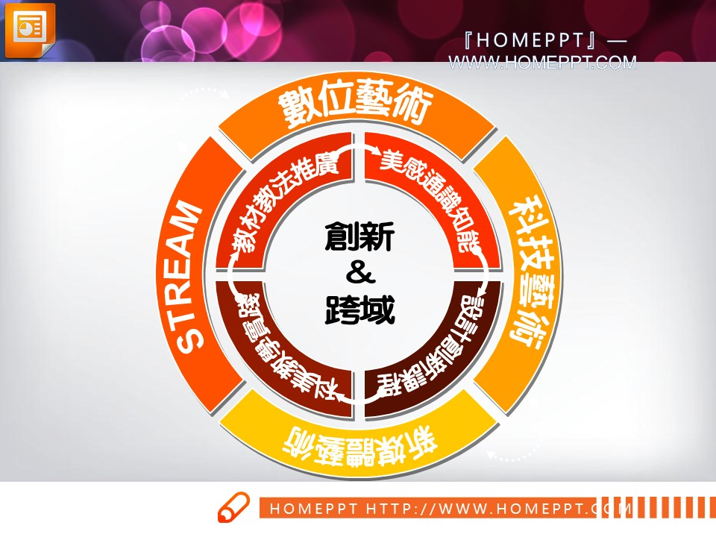
- 辦理單位
一、指導單位：教育部
二、主辦單位：桃園市政府教育局
三、承辦單位：桃園市慈文國小
- 補助對象：本市各市立國中小。
- 計畫期程說明
  - 欲申請學校擬定實施計畫暨經費概算表(如附件一及二)，送慈文國小審核，經審核通過者得酌予補助經費，並依規定核銷。
  - 活動期程:
1.說明會：113年8月20日(二)上午10:00～11:00
2.提案申請:說明會後至113年9月13日(五) (以郵戳為憑)
3.審查時間:113年9月24日(二) 下午13:00～16:00審查，並核定計畫項目及補助經費。
4.活動辦理時間:113年8月1日至114年5月31日。
5.期中考核：114年1月17日(五)，請各申辦學校應上網填寫現況進度。
6.繳交成果資料:114年6月10日(二)前至本計畫網站登打成果資料，並函報經費核結與成果報告。
- 科技美學教師精進實踐方案補助原則（以校為申請單位）：
  - 講座工作坊：以校內教師為主，進行1-3場工作坊，補助講師費及工作坊教材教具費為主，每場次以新台幣1萬元為原則，倘為實作工作坊，另依預估人數覈實計算材料費(每人材料費以300元為上限)，故請敘明工作坊內容及相關經費細項。
  - 科技美學參訪：以教師為主，由學校開立教師研習，辦理相關參訪活動，補助以門票、導覽等經費。需註明參訪的地點及展覽等資訊，30人以上始得編列租車費。門票每人以500元為上限。每案補助以4萬元為原則，俟參與人數得向上增加。
  - 跨校社群工作坊：
- 課程交流及共備：本案社群教師至少需二校以上，人數至少需10-15人以上，由社群主持人規劃以科技美學為主軸之跨校社群課程共備、共學增能工作坊及講座等。
- 獲補助社群於計畫執行期間，至少需辦理三次美感教師課程共備、共學工作坊或交流活動。其進行方式可包括：科技美學課程主題探討、經驗分享、實作工作坊、教學觀察與討論、專家專題講座、課程發展、教學方法創新、教學媒材研發、同儕省思對話、案例分析、協同備課等。
- 經費額度：通過本計畫遴選之跨校社群，每社群計畫書為期一學年，社群業務費用以執行課程共備、共學增能工作坊及觀課、交流推廣等活動等，3場補助6萬元，每增加１場以補助增加2萬元為上限。
  - 課程教學實踐家：以申請學校教師為主，落實科技美學課程實踐，補助項目以教材教具費、物品費、印刷費為主，20班以下每校以不超過2案為原則，21班以上每校至多可申請4案，每案最高補助１.5萬元。實踐成果需繳交教案及學生作品。
- 經費請撥與核銷
    - 本計畫所需經費由教育部專案補助應專款專用，不得挪用至其他用途。
    - 本案執行期程為核定後至114年5月31日止。
    - 受補助之學校應依計畫內容確實執行，因故延期或變更計畫及經費時，應將延期或變更之計畫及經費函報承辦學校備查;因故取消需函報教育局並敘明理由。
    - 受補助學校應於該計畫結束後提報成果報告至中心學校審核，經審核未依計畫辦理者，不予補助次年度經費；未依計畫期限辦理、擅自更改計畫內容、期末未提成果報告表、經費收支結算表或成果績效不彰者，列為次年度不予補助對象。
    - 本案期中考核訂於第一學期末(114年1月17日)，請各申辦學校應上網填寫現況進度，本局得邀請學者、專家，依現況進度召開期中考核會議，針對需協助或輔導學校進行實際協助建議。
    - 補助款如有結餘或辦理計畫未達預期，應繳回結餘款。
    - 辦理請款時一併核結，應繳交統一收據、原始憑證、收支結算表，及核章之書面成果報告（如附件3，請將核章後成果報告電子檔一併上傳至網站），其內容包括量之分析（如活動場次、數量、參加人數及教材研發之件數等）、質之分析（如活動辦理之課程內涵與成效、過程檢討、問題解決策略及活動相關照片等）等；未檢附書面報告及電子檔者，不予結案。
- 預期效益
結合桃園地方發展特色與新興跨域議題-科技&藝術整合教育，發展科技美學教育工作者美感體驗、知能精進與教學實踐方案，並鼓勵教師精進自我並實踐應用，培養教師科技跨域美感教學實踐之可能。
- 本計畫奉桃園市政府教育局核定後實施，如有未盡事宜，得另行補充修訂。

附件1 科技美學教師精進與實踐計畫申請書
(封面)

113學年度○○學校辦理藝術與美感深耕計畫
申請書
【科技美學教師精進與實踐計畫】

申請單位：○○○○
聯絡人：○○○
電話：0000000000
E-MAIL：0000000000

計畫執行期程
中華民國113年8月至114年5月

- 計畫目標

- 執行團隊運作機制(除包括執行團隊成員及運作機制，並須呈現參與計畫的學校、校長、教師等)

- 計畫總覽
申請方案 | 勾選 | 方案名稱 | 申請經費 | 備註
申請方案 |  | (一)方案名稱：科技美學講座工作坊
申請方案 |  | (二) 方案名稱：科技美學參訪
申請方案 |  | (三) 方案名稱：科技美學跨校社群工作坊
申請方案 |  | (四) 方案名稱：科技美學教學實踐家
申請方案 |  | 合計

- 計畫執行內容(選擇辦理項目填寫，其餘自行刪除)
執行項目名稱 | (一)科技美學講座工作坊
目標
內容 | 1.計畫應包含參加人數、活動性質、活動流程、時間及地點等相關資料  2.預定執行期程及進度。
  日期 | 課程時間 | 課程名稱 | 講師/負責人員
  08/22 | 10：00～11：00
  08/22 | 11：00～12：00
  08/22 | 12：00～13：00
  08/22 | 13：00～14：00
  08/22 | 14：00～15：00
  08/22 | 15：00～
執行前預期成果
(文字說明)
活動名稱
活動日期
活動地點
參與對象
質化績效評估
量化績效評估

執行項目名稱 | (二)科技美學參訪
目標 | 參訪目標
內容 | 1.計畫應包含參加人數、活動性質、活動流程、時間及地點等相關資料  2.預定執行期程及進度。
執行前預期成果
(文字說明)
活動名稱
活動日期
活動地點
參與對象
質化績效評估
量化績效評估

執行項目名稱 | (三)科技美學跨校社群工作坊
目標
內容 | 1.計畫應包含參加人數、活動性質、活動流程、時間及地點等相關資料  2.預定執行期程及進度。  ---------------虛線以下為參考敘寫方式------------------  (ㄧ) 教學方法創新- [OOOOO研習工作坊]  - 研習時間：  - 研習地點：  - 研習課程表  ※ 實際授課內容視情況調整，依講師規劃內容為準。  （二）主題經驗分享暨專題講座 [ OOO研習工作坊]  - 研習時間：  - 研習地點：  - 研習課程表  ※ 實際授課內容視情況調整，依講師規劃內容為準  （三）展覽 [ OOO成果展]  - 展覽時間：114年7月 (暫定)  - 展覽地點：藝文展館  - 展覽內容：
  日期 | 課程時間 | 課程名稱 | 講師/負責人員
  08/22 | 10：00～11：00
  08/22 | 11：00～12：00
  08/22 | 12：00～13：00
  08/22 | 13：00～14：00
  08/22 | 14：00～15：00
  08/22 | 15：00～
  日期 | 課程時間 | 課程名稱 | 講師/負責人員
   | 10：00～11：00
   | 11：00～12：00
   | 12：00～13：00
   | 13：00～14：00
   | 14：00～16：00
   | 16：00～
執行前預期成果
(文字說明)
活動名稱
活動日期
活動地點
參與對象
質化績效評估
量化績效評估

執行項目名稱 | (四)科技美學教學實踐家
目標
內容 | 1.計畫應包含參加學生人數、課程內容、活動性質、活動流程、時間及地點等相關資料  2.預定執行期程及進度。  3.本案需上傳簡易教案分享。
執行前預期成果
(文字說明)
活動名稱
活動日期
活動地點
參與對象
質化績效評估
量化績效評估

附件2 科技美學教師精進與實踐計畫經費概算表
113學年度桃園市政府教育局辦理藝術與美感深耕計畫
活動項目：科技美學教師精進與實踐計畫
經費概算表
※ 注意：
1. 以下經費概算表已填單價、單位、數量之欄位請勿更改，項目名稱不得更改，經費項目可減少不得增加，請完成本表後刪除本框。

(一)方案名稱：科技美學講座工作坊
工作  項目 | 經費項目 | 建議單價 | 單位 | 數量 | 小計 | 說明 | 備註
科技美學講座工作坊  業務費 | 講座鐘點費（外聘） | 2,000 | 節 |  |  | 依「講座鐘點費支給表」辦理
科技美學講座工作坊  業務費 | 講座鐘點費（內聘） | 1,000 | 節 |  |  | 依「講座鐘點費支給表」辦理
科技美學講座工作坊  業務費 | 機關補充二代健保費 | 核實編列 | 式 |  |  | 兼職薪資所得×費率2.11%
科技美學講座工作坊  業務費 | 交通費 |  | 趟 |  |  | 提供外聘講師之交通費用。參照桃園市政府各機關學校國內出差旅費報支要點規定核實支應，請加註往返地點
科技美學講座工作坊  業務費 | 材料費 |  |  |  |  | 辦理研習工作坊所需之材料費用。物品費請逐項編列，單價不能超過 1 萬元，並簡要說明於課程執行相關性。(需列購買項目)
科技美學講座工作坊  業務費 | 雜支 |  | 式 |  |  | 其他辦公事務費，購買如文具用品、紙張、光碟片、資訊耗材、資料夾、郵資等。 凡前項費用未列之辦公事務費用。(整體經費5%為限)
科技美學講座工作坊  業務費 | 合計
(二) 方案名稱：科技美學參訪
工作  項目 | 經費項目 | 建議單價 | 單位 | 數量 | 小計 | 說明 | 備註
科技美學參訪  業務費 | 講座鐘點費（外聘） | 2,000 | 節 |  |  | 依「講座鐘點費支給表」辦理
科技美學參訪  業務費 | 講座鐘點費（內聘） | 1,000 | 節 |  |  | 依「講座鐘點費支給表」辦理
科技美學參訪  業務費 | 機關補充二代健保費 | 核實編列 | 式 |  |  | 兼職薪資所得×費率2.11%
科技美學參訪  業務費 | 門票(導覽) |  | 人 |  |  | 請提出預計參訪需支付門票或導覽之地點，並於計畫說明編列與實驗計畫之必要關聯，並請合理編列單價
科技美學參訪  業務費 | 餐費 | 100 |  |  |  | 參訪為全日始得編列
科技美學參訪  業務費 | 茶水費 | 20
科技美學參訪  業務費 | 租車費 |  | 輛 |  |  | 教師參訪培訓增能租車費用，30人以上始得編列。
科技美學參訪  業務費 | 雜支 |  | 式 |  |  | 其他辦公事務費，購買如文具用品、紙張、光碟片、資訊耗材、資料夾、郵資等。凡前項費用未列之辦公事務費用。(整體經費5%為限)
科技美學參訪  業務費 | 合計
(三) 方案名稱：科技美學跨校社群工作坊
工作  項目 | 經費項目 | 建議單價 | 單位 | 數量 | 小計 | 說明 | 備註
科技美學跨校社群工作坊  業務費 | 講座鐘點費（外聘） | 2,000 | 節 |  |  | 依「講座鐘點費支給表」辦理  依需要可辦理：  1.科技美學課程研發或美感操作能力專家培訓  2.專家工作坊講師鐘點費
科技美學跨校社群工作坊  業務費 | 講座鐘點費（內聘） | 1,000 | 節 |  |  | 依「講座鐘點費支給表」辦理  依需要可辦理：  1.科技美學課程研發或美感操作能力專家培訓  2.專家工作坊講師鐘點費
科技美學跨校社群工作坊  業務費 | 場地布置費 | １,000 | 場
科技美學跨校社群工作坊  業務費 | 交通費 |  | 趟 |  |  | 提供外聘講師之交通費用。參照桃園市政府各機關學校國內出差旅費報支要點規定核實支應，請加註往返地點
科技美學跨校社群工作坊  業務費 | 增能研習工作坊材料費 |  |  |  |  | 辦理研習工作坊所需之材料費用。物品費請逐項編列，單價不能超過 1 萬元，並簡要說明於課程執行相關性。(需列購買項目)
科技美學跨校社群工作坊  業務費 | 印刷費 |  |  |  |  | 會議資料印刷、教材研發、海報大圖輸出、印刷墨水等
科技美學跨校社群工作坊  業務費 | 機關補充二代健保費 | 核實編列 | 式 |  |  | 兼職薪資所得×費率2.11%
科技美學跨校社群工作坊  業務費 | 雜支 |  | 式 |  |  | 其他辦公事務費，購買如文具用品、紙張、光碟片、資訊耗材、資料夾、郵資等。凡前項費用未列之辦公事務費用。(整體經費5%為限)
科技美學跨校社群工作坊  業務費 | 合計
(四) 方案名稱：科技美學教學實踐家
工作  項目 | 經費項目 | 建議單價 | 單位 | 數量 | 小計 | 說明 | 備註
科技美學教學實踐家業務費 | 材料費 |  | 式 |  |  | 課程教學之材料費用,物品費請逐項編列，單價不能超過 1 萬元，並簡要說明於課程執行相關性。(需列購買項目)
科技美學教學實踐家業務費 | 印刷費 |  | 冊/張 |  |  | 會議資料印刷、教材研發、海報大圖輸出、印刷墨水等
科技美學教學實踐家業務費 | 合計
- 講座之邀請建議邀請同縣市或鄰近縣市為主；交通費以支應講師為原則。
- 經費編列標準請參閱「教育部補(捐)助及委辦計畫經費編列基準表」，相關核結規定並依教育部補(捐)助及委辦經費核撥結報作業要點」辦理。
- 經費來源：經核定之補助款由桃園市政府教育局撥付。
- 各項經費之支出及核結，如有虛偽不實者，應追繳其補助款，並依相關規定懲處。

承辦人 業務單位主管 主計 機關首長

附件3 科技美學教師精進與實踐計畫成果報告

○○國○
113學年度桃園市政府教育局辦理藝術與美感深耕計畫
成果報告

活動項目：科技美學教師精進與實踐計畫
(一)方案名稱：科技美學講座工作坊
(二) 方案名稱：科技美學參訪
(三) 方案名稱：科技美學跨校社群工作坊
(四) 方案名稱：科技美學教學實踐家
（依申請項目增刪，每一項均一份成果表）

計畫聯絡人及單位：
聯絡電話：
E-mail：

中華民國114年 月

成果報告請上桃園市藝術與美感深耕計畫網站
(https://tao-inarts.twes.tyc.edu.tw/)填寫
並列印繳交成果報告書，範例介面如下。

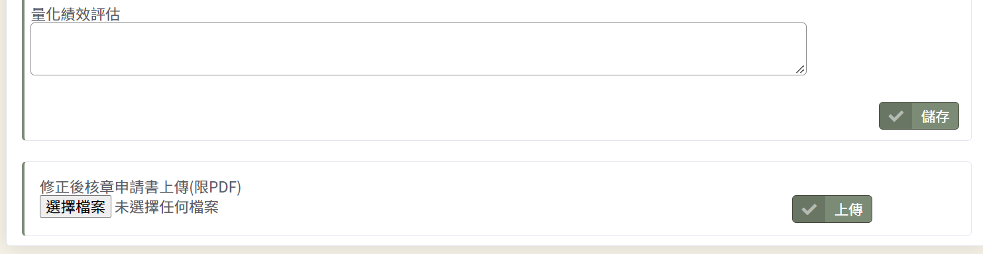
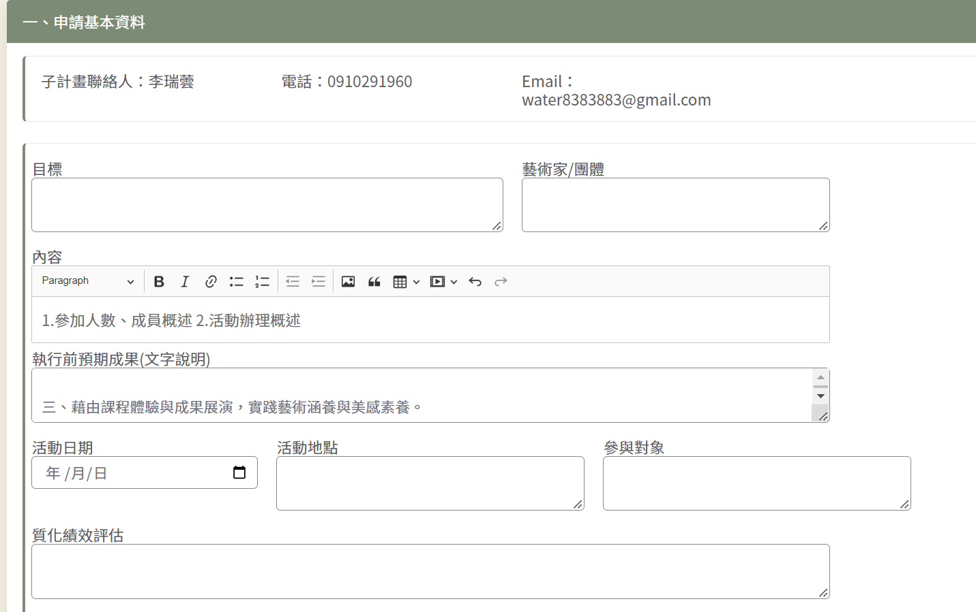
一、申請基本資料介面

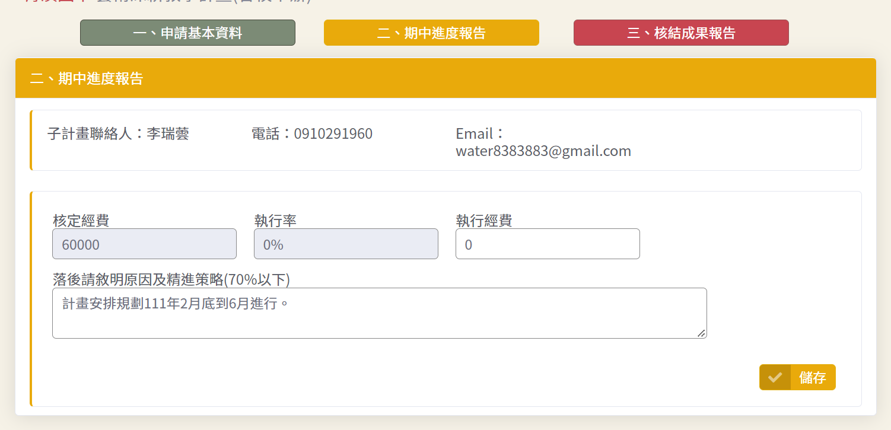
二、期中進度報告介面

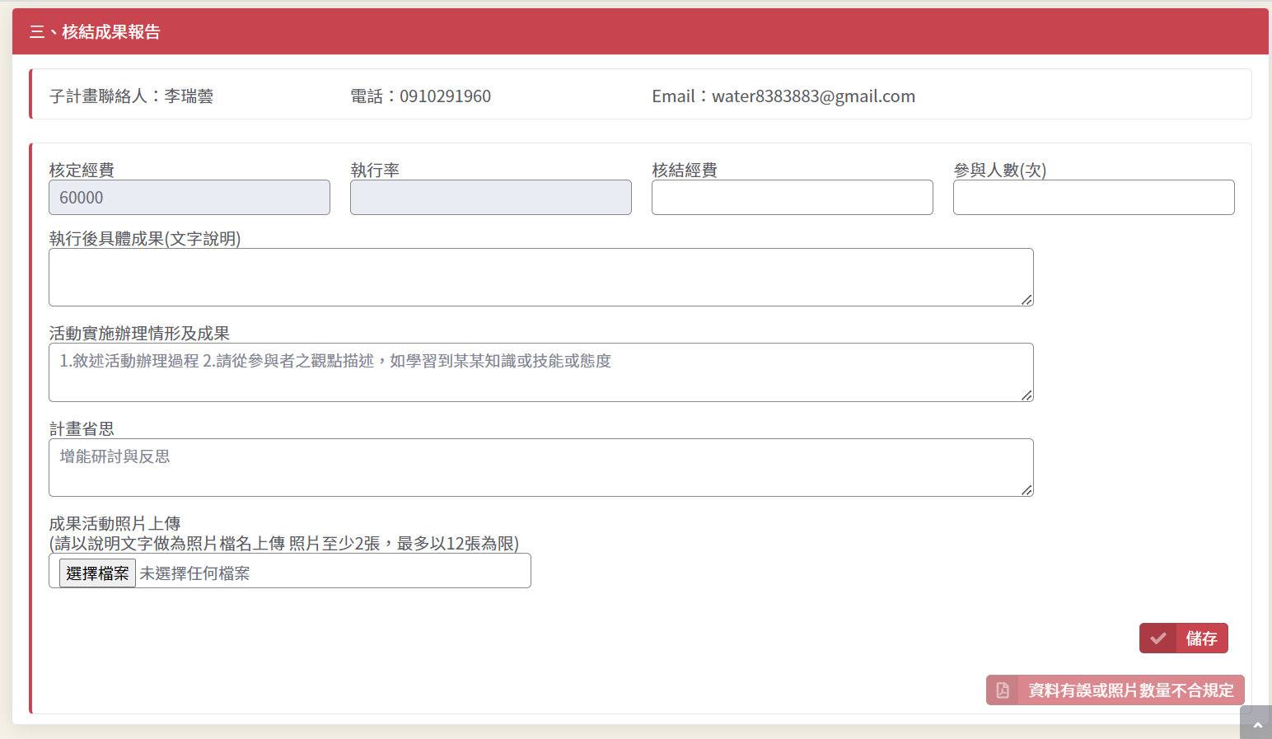
三、核結成果報告介面

執行單位
執行項目名稱
目標
內容 | 1.參加人數、成員概述：  2.活動辦理概述：
執行前預期成果
(文字說明)
活動日期
活動地點
參與對象
質化績效評估
量化績效評估
核定經費
執行經費
執行率
落後請敘明原因及精進策略(70%以下)
核結經費
參與人數(次)
執行後具體成果  (文字說明) | 教師參與活動心得、成果與滿意度等。
活動實施辦理情形及成果 | 1.敘述活動辦理過程  2.請從參與者之觀點描述，如學習到某某知識或技能或態度，
計畫省思 | 增能研討與反思
辦理活動照片(8-12張)
說明: |  | 說明:
說明: |  | 說明:
說明: |  | 說明:
說明: |  | 說明:
說明: |  | 說明:

